Evidencias Mongo Db

Status mongo
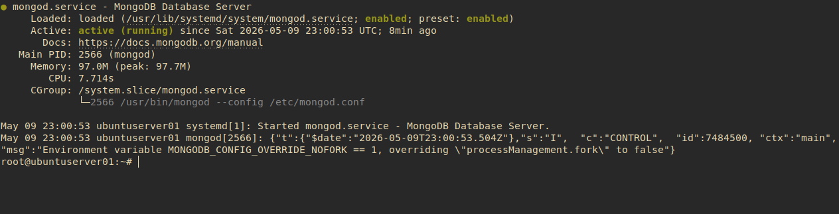

Acceso a mongodb
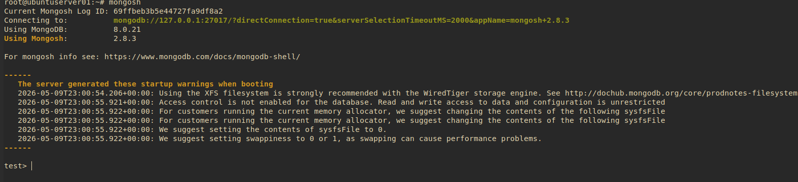

creacion db ventas

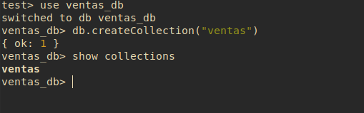

insertar documentos en db ventas

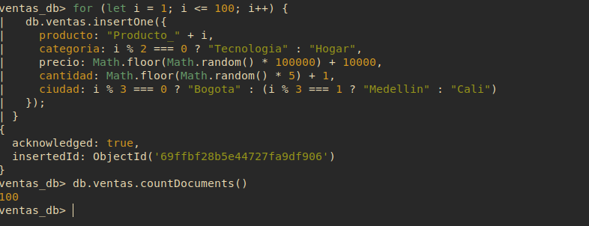

CONSULTAS CRUD

INSERT: INSERTAR UN DOCUMENTO

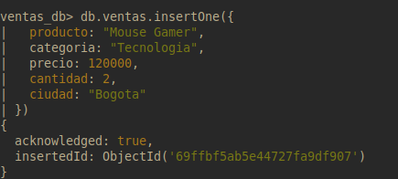

CONSULTAR 5 DOCUMENTOS

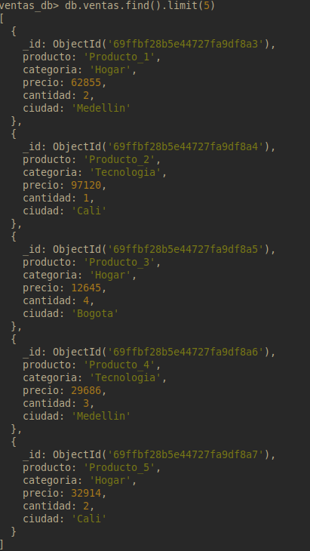
BUSCAR DOCUMENTO INSERTADO
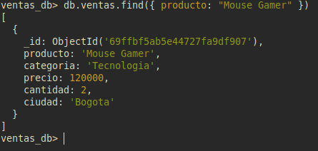

UPDATE: ACTUALIZAR DOCUMENTO

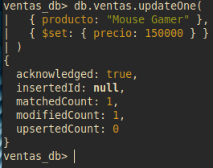

CONSULTAR UPDATE

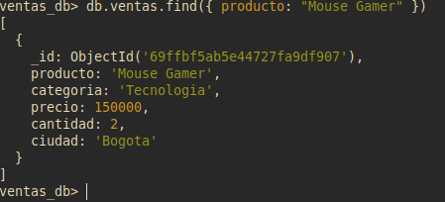

DELETE: ELIMINAR DOCUMENTO

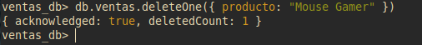
VALIDAR DELETE:
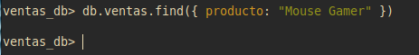

CONSULTAS CON FILTROS

FILTRAR POR CATEGORÍA

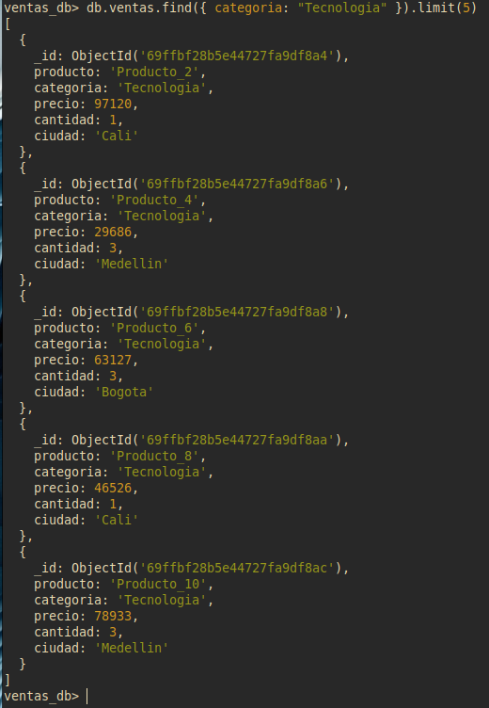
FILTRAR POR CIUDAD

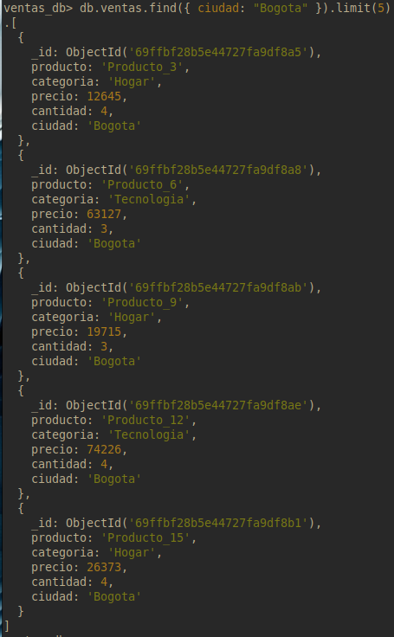

FILTRAR CON OPERADOR MAYOR QUE “>”

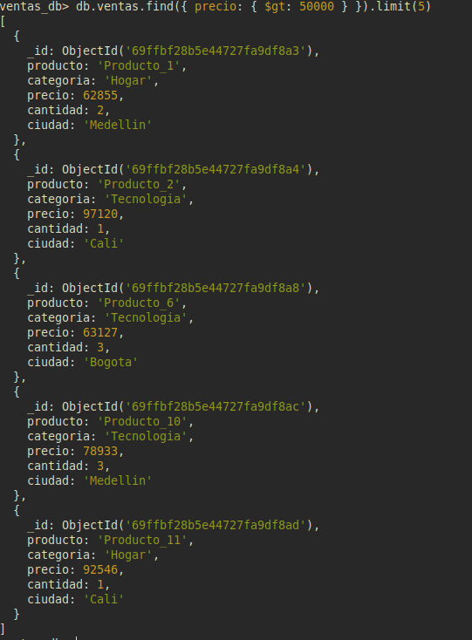

FILTRAR POR CATEGORIA Y CIUDAD

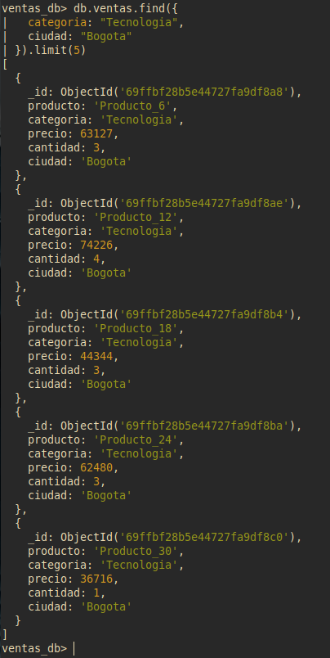

AGREGACIONES

CONTAR DOCUMENTOS POR CATEGORÍA

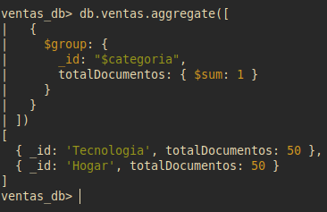

SUMA DE VENTAS POR CATEGORIA

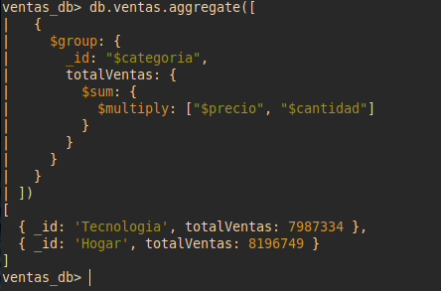

PROMEDIO DE PRECIO POR CATEGORÍA

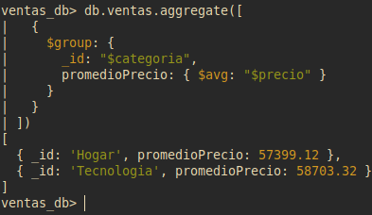

VENTAS POR CIUDAD

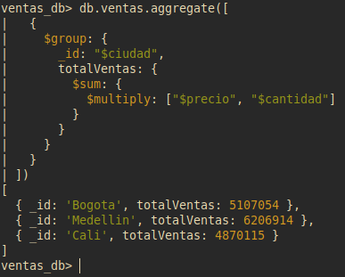

consultas:
test> use ventas_db
switched to db ventas_db
ventas_db> db.createCollection("ventas")
{ ok: 1 }
ventas_db> show collections
ventas
ventas_db> for (let i = 1; i <= 100; i++) {
| db.ventas.insertOne({
| producto: "Producto_" + i,
| categoria: i % 2 === 0 ? "Tecnologia" : "Hogar",
| precio: Math.floor(Math.random() * 100000) + 10000,
| cantidad: Math.floor(Math.random() * 5) + 1,
| ciudad: i % 3 === 0 ? "Bogota" : (i % 3 === 1 ? "Medellin" : "Cali")
| });
| }
{
acknowledged: true,
insertedId: ObjectId('69ffbf28b5e44727fa9df906')
}
ventas_db> db.ventas.countDocuments()
100
ventas_db>

ventas_db>

ventas_db>

ventas_db>

ventas_db> db.ventas.insertOne({
| producto: "Mouse Gamer",
| categoria: "Tecnologia",
| precio: 120000,
| cantidad: 2,
| ciudad: "Bogota"
| })
{
acknowledged: true,
insertedId: ObjectId('69ffbf5ab5e44727fa9df907')
}
ventas_db> db.ventas.find().limit(5)
[
{
_id: ObjectId('69ffbf28b5e44727fa9df8a3'),
producto: 'Producto_1',
categoria: 'Hogar',
precio: 62855,
cantidad: 2,
ciudad: 'Medellin'
},
{
_id: ObjectId('69ffbf28b5e44727fa9df8a4'),
producto: 'Producto_2',
categoria: 'Tecnologia',
precio: 97120,
cantidad: 1,
ciudad: 'Cali'
},
{
_id: ObjectId('69ffbf28b5e44727fa9df8a5'),
producto: 'Producto_3',
categoria: 'Hogar',
precio: 12645,
cantidad: 4,
ciudad: 'Bogota'
},
{
_id: ObjectId('69ffbf28b5e44727fa9df8a6'),
producto: 'Producto_4',
categoria: 'Tecnologia',
precio: 29686,
cantidad: 3,
ciudad: 'Medellin'
},
{
_id: ObjectId('69ffbf28b5e44727fa9df8a7'),
producto: 'Producto_5',
categoria: 'Hogar',
precio: 32914,
cantidad: 2,
ciudad: 'Cali'
}
]
ventas_db> db.ventas.countDocuments()
101
ventas_db>

ventas_db>

ventas_db>

ventas_db>

ventas_db>

ventas_db>

ventas_db>

ventas_db> db.ventas.find({ producto: "Mouse Gamer" })
[
{
_id: ObjectId('69ffbf5ab5e44727fa9df907'),
producto: 'Mouse Gamer',
categoria: 'Tecnologia',
precio: 120000,
cantidad: 2,
ciudad: 'Bogota'
}
]
ventas_db>

ventas_db>

ventas_db>

ventas_db>

ventas_db> db.ventas.updateOne(
| { producto: "Mouse Gamer" },
| { $set: { precio: 150000 } }
| )
{
acknowledged: true,
insertedId: null,
matchedCount: 1,
modifiedCount: 1,
upsertedCount: 0
}
ventas_db> db.ventas.find({ producto: "Mouse Gamer" })
[
{
_id: ObjectId('69ffbf5ab5e44727fa9df907'),
producto: 'Mouse Gamer',
categoria: 'Tecnologia',
precio: 150000,
cantidad: 2,
ciudad: 'Bogota'
}
]
ventas_db> db.ventas.deleteOne({ producto: "Mouse Gamer" })
{ acknowledged: true, deletedCount: 1 }
ventas_db>

ventas_db>

ventas_db>

ventas_db>

ventas_db> db.ventas.find({ producto: "Mouse Gamer" })

ventas_db>

ventas_db>

ventas_db>

ventas_db>

ventas_db>

ventas_db>

ventas_db> db.ventas.find({ categoria: "Tecnologia" }).limit(5)
[
{
_id: ObjectId('69ffbf28b5e44727fa9df8a4'),
producto: 'Producto_2',
categoria: 'Tecnologia',
precio: 97120,
cantidad: 1,
ciudad: 'Cali'
},
{
_id: ObjectId('69ffbf28b5e44727fa9df8a6'),
producto: 'Producto_4',
categoria: 'Tecnologia',
precio: 29686,
cantidad: 3,
ciudad: 'Medellin'
},
{
_id: ObjectId('69ffbf28b5e44727fa9df8a8'),
producto: 'Producto_6',
categoria: 'Tecnologia',
precio: 63127,
cantidad: 3,
ciudad: 'Bogota'
},
{
_id: ObjectId('69ffbf28b5e44727fa9df8aa'),
producto: 'Producto_8',
categoria: 'Tecnologia',
precio: 46526,
cantidad: 1,
ciudad: 'Cali'
},
{
_id: ObjectId('69ffbf28b5e44727fa9df8ac'),
producto: 'Producto_10',
categoria: 'Tecnologia',
precio: 78933,
cantidad: 3,
ciudad: 'Medellin'
}
]
ventas_db>

ventas_db>

ventas_db>

ventas_db>

ventas_db>

ventas_db> db.ventas.find({ ciudad: "Bogota" }).limit(5)
.[
{
_id: ObjectId('69ffbf28b5e44727fa9df8a5'),
producto: 'Producto_3',
categoria: 'Hogar',
precio: 12645,
cantidad: 4,
ciudad: 'Bogota'
},
{
_id: ObjectId('69ffbf28b5e44727fa9df8a8'),
producto: 'Producto_6',
categoria: 'Tecnologia',
precio: 63127,
cantidad: 3,
ciudad: 'Bogota'
},
{
_id: ObjectId('69ffbf28b5e44727fa9df8ab'),
producto: 'Producto_9',
categoria: 'Hogar',
precio: 19715,
cantidad: 3,
ciudad: 'Bogota'
},
{
_id: ObjectId('69ffbf28b5e44727fa9df8ae'),
producto: 'Producto_12',
categoria: 'Tecnologia',
precio: 74226,
cantidad: 4,
ciudad: 'Bogota'
},
{
_id: ObjectId('69ffbf28b5e44727fa9df8b1'),
producto: 'Producto_15',
categoria: 'Hogar',
precio: 26373,
cantidad: 4,
ciudad: 'Bogota'
}
]
ventas_db> .
Invalid REPL keyword
ventas_db>

ventas_db>

ventas_db>

ventas_db>

ventas_db>

ventas_db>

ventas_db> db.ventas.find({ precio: { $gt: 50000 } }).limit(5)
[
{
_id: ObjectId('69ffbf28b5e44727fa9df8a3'),
producto: 'Producto_1',
categoria: 'Hogar',
precio: 62855,
cantidad: 2,
ciudad: 'Medellin'
},
{
_id: ObjectId('69ffbf28b5e44727fa9df8a4'),
producto: 'Producto_2',
categoria: 'Tecnologia',
precio: 97120,
cantidad: 1,
ciudad: 'Cali'
},
{
_id: ObjectId('69ffbf28b5e44727fa9df8a8'),
producto: 'Producto_6',
categoria: 'Tecnologia',
precio: 63127,
cantidad: 3,
ciudad: 'Bogota'
},
{
_id: ObjectId('69ffbf28b5e44727fa9df8ac'),
producto: 'Producto_10',
categoria: 'Tecnologia',
precio: 78933,
cantidad: 3,
ciudad: 'Medellin'
},
{
_id: ObjectId('69ffbf28b5e44727fa9df8ad'),
producto: 'Producto_11',
categoria: 'Hogar',
precio: 92546,
cantidad: 1,
ciudad: 'Cali'
}
]
ventas_db>

ventas_db>

ventas_db>

ventas_db> db.ventas.find({
| categoria: "Tecnologia",
| ciudad: "Bogota"
| }).limit(5)
[
{
_id: ObjectId('69ffbf28b5e44727fa9df8a8'),
producto: 'Producto_6',
categoria: 'Tecnologia',
precio: 63127,
cantidad: 3,
ciudad: 'Bogota'
},
{
_id: ObjectId('69ffbf28b5e44727fa9df8ae'),
producto: 'Producto_12',
categoria: 'Tecnologia',
precio: 74226,
cantidad: 4,
ciudad: 'Bogota'
},
{
_id: ObjectId('69ffbf28b5e44727fa9df8b4'),
producto: 'Producto_18',
categoria: 'Tecnologia',
precio: 44344,
cantidad: 3,
ciudad: 'Bogota'
},
{
_id: ObjectId('69ffbf28b5e44727fa9df8ba'),
producto: 'Producto_24',
categoria: 'Tecnologia',
precio: 62480,
cantidad: 3,
ciudad: 'Bogota'
},
{
_id: ObjectId('69ffbf28b5e44727fa9df8c0'),
producto: 'Producto_30',
categoria: 'Tecnologia',
precio: 36716,
cantidad: 1,
ciudad: 'Bogota'
}
]
ventas_db>

ventas_db>

ventas_db>

ventas_db>

ventas_db> db.ventas.aggregate([
| {
| $group: {
| _id: "$categoria",
| totalDocumentos: { $sum: 1 }
| }
| }
| ])
[
{ _id: 'Hogar', totalDocumentos: 50 },
{ _id: 'Tecnologia', totalDocumentos: 50 }
]
ventas_db>

ventas_db>

ventas_db>

ventas_db>

ventas_db>

ventas_db>

ventas_db>

ventas_db>

ventas_db> db.ventas.aggregate([
| {
| $group: {
| _id: "$categoria",
| totalDocumentos: { $sum: 1 }
| }
| }
| ])
[
{ _id: 'Tecnologia', totalDocumentos: 50 },
{ _id: 'Hogar', totalDocumentos: 50 }
]
ventas_db>

ventas_db>

ventas_db>

ventas_db>

ventas_db>

ventas_db> db.ventas.aggregate([
| {
| $group: {
| _id: "$categoria",
| totalVentas: {
| $sum: {
| $multiply: ["$precio", "$cantidad"]
| }
| }
| }
| }
| ])
[
{ _id: 'Tecnologia', totalVentas: 7987334 },
{ _id: 'Hogar', totalVentas: 8196749 }
]
ventas_db>

ventas_db>

ventas_db>

ventas_db>

ventas_db>

ventas_db>

ventas_db> db.ventas.aggregate([
| {
| $group: {
| _id: "$categoria",
| promedioPrecio: { $avg: "$precio" }
| }
| }
| ])
[
{ _id: 'Hogar', promedioPrecio: 57399.12 },
{ _id: 'Tecnologia', promedioPrecio: 58703.32 }
]
ventas_db>

ventas_db>

ventas_db>

ventas_db>

ventas_db>

ventas_db> db.ventas.aggregate([
| {
| $group: {
| _id: "$ciudad",
| totalVentas: {
| $sum: {
| $multiply: ["$precio", "$cantidad"]
| }
| }
| }
| }
| ])
[
{ _id: 'Bogota', totalVentas: 5107054 },
{ _id: 'Medellin', totalVentas: 6206914 },
{ _id: 'Cali', totalVentas: 4870115 }
]
ventas_db>

